LES MOTS DE LA MESSE
- Le Seigneur est (soit) avec vous
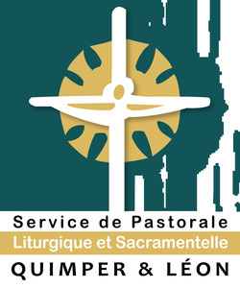
Elle est loin d’être anodine, cette petite phrase par laquelle le célébrant nous salue. Elle révèle la présence du Ressuscité à son Eglise rassemblée. « Là où deux ou trois sont réunis en mon nom, je suis au milieu » a dit Jésus. Fidèle à sa promesse, il vient, il est parmi nous, comme les disciples au lendemain de la résurrection. « Jésus vint, il était là au milieu d’eux ». Invisible pour les yeux, sa présence est pour le cœur et pour la foi. C’est pourquoi elle a besoin d’une parole qui l’annonce « Le Seigneur est avec vous ! ».
A trois autres reprises au cours de la célébration, le prêtre reprend cette phrase en éveillant notre attention à la présence du Vivant avec nous : au moment de proclamer l’Evangile, « c’est lui qui nous parle aujourd’hui » ; au moment d’offrir et de consacrer le pain « c’est lui qui se donne à nous aujourd’hui » ; Au moment de nous envoyer, « c’est lui qui nous accompagne aujourd’hui sur nos routes ».

